**git-older-sister-repository 원격 저장소 사용법**

클릭선택

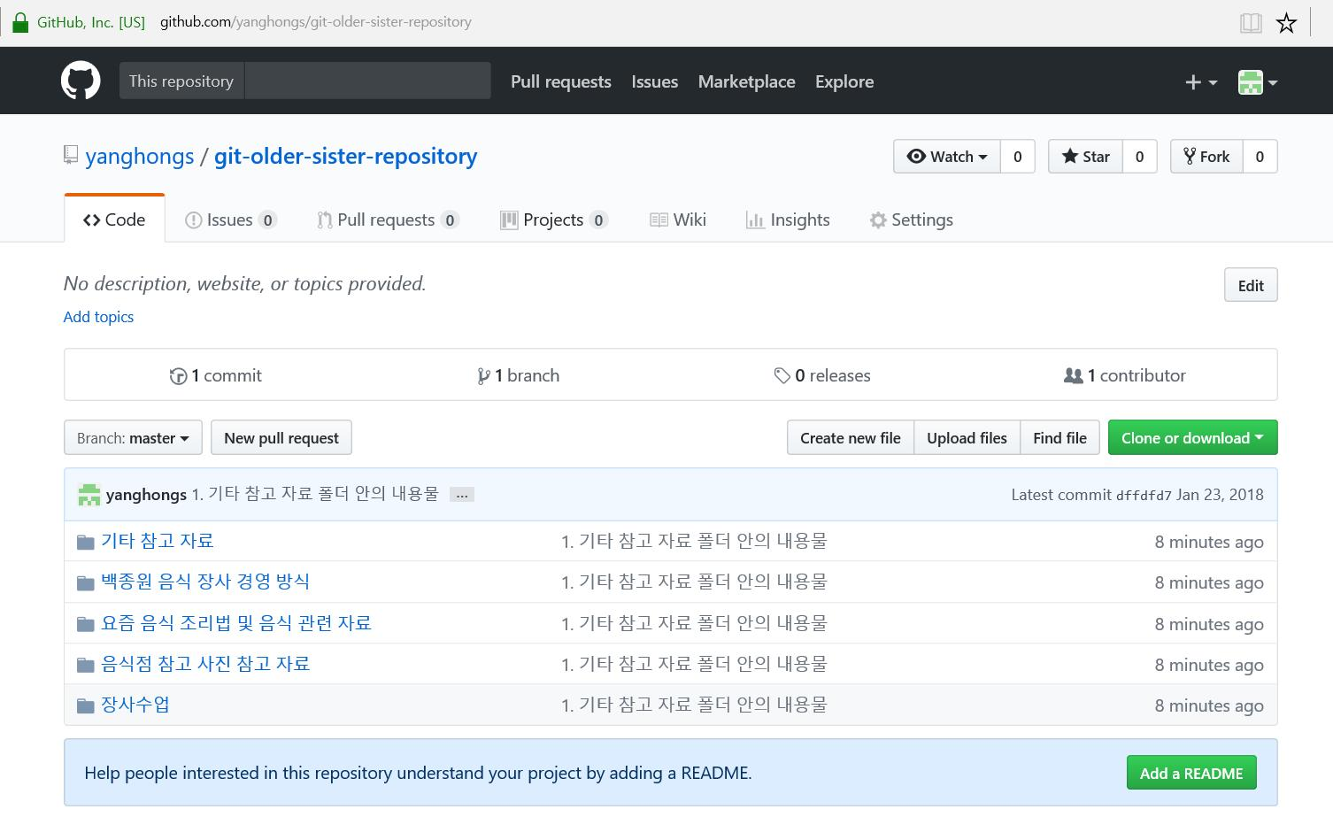

클릭선택

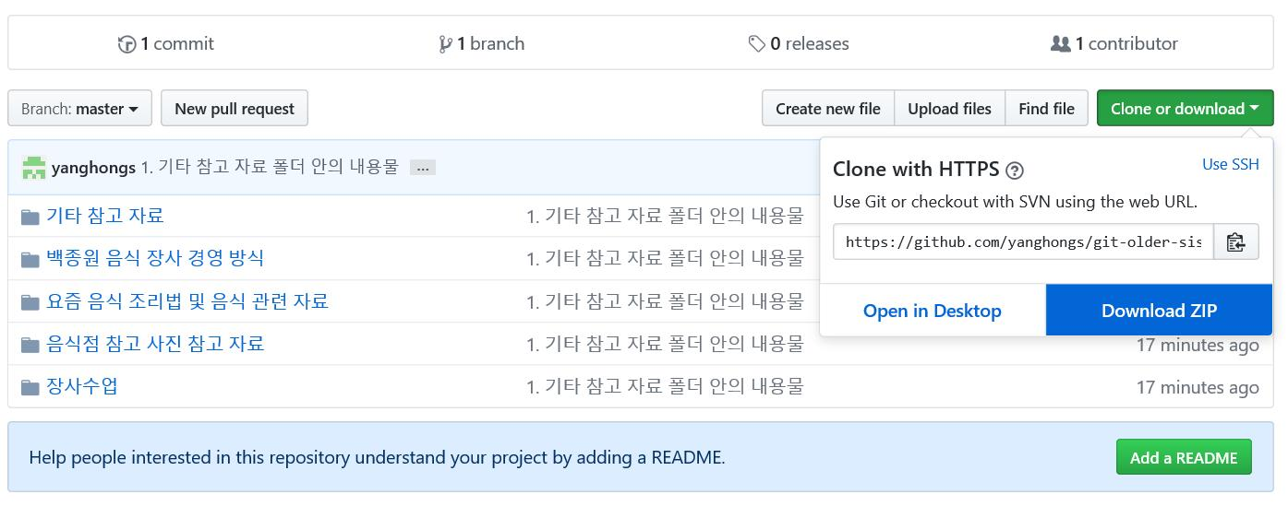

전체 내용 “내 컴퓨터로 내려받기”가 됨

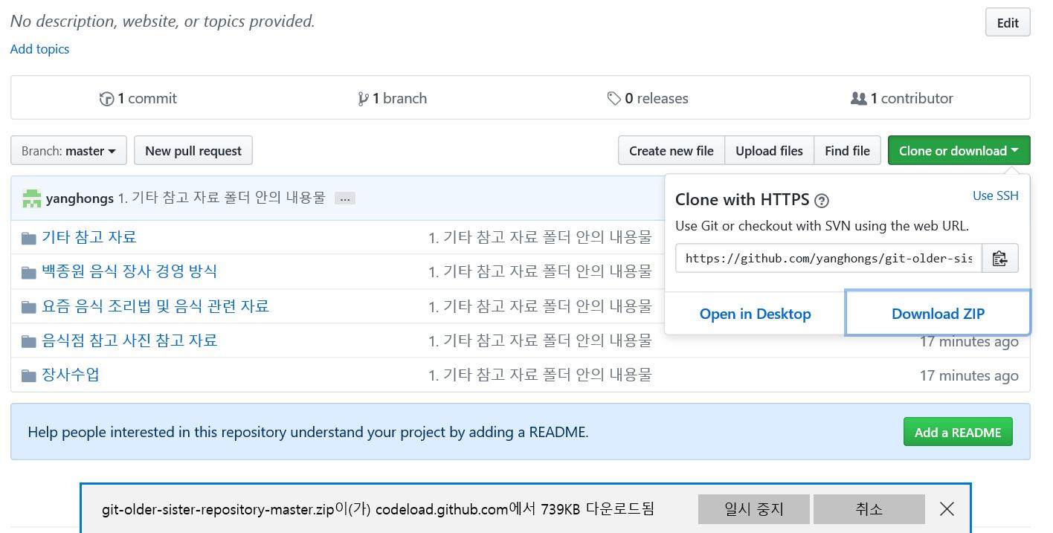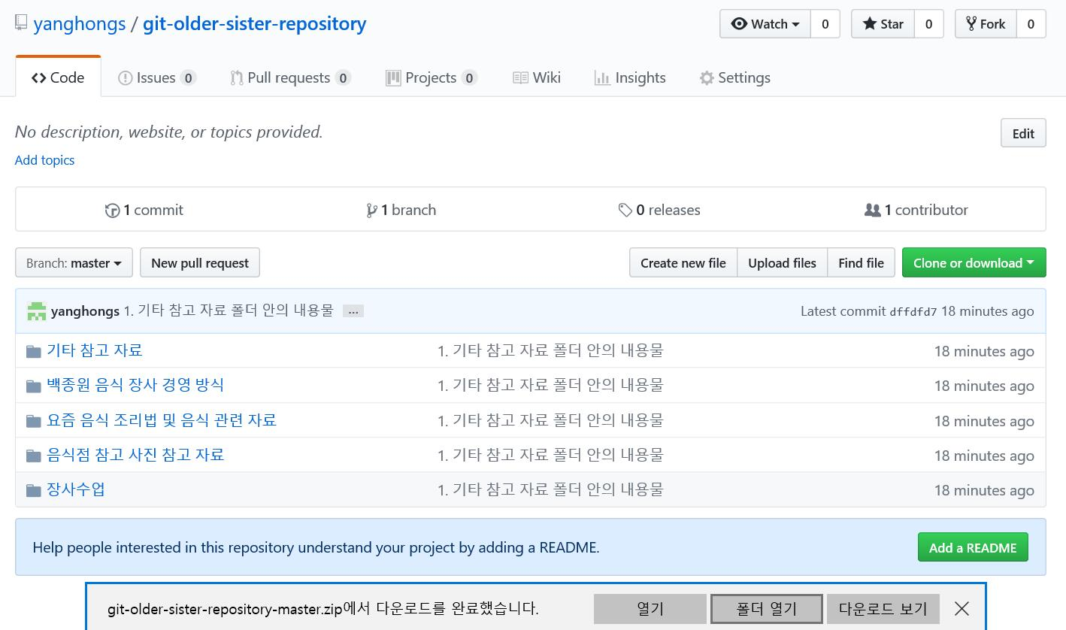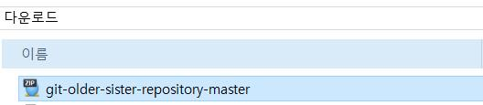

폴더 클릭선택

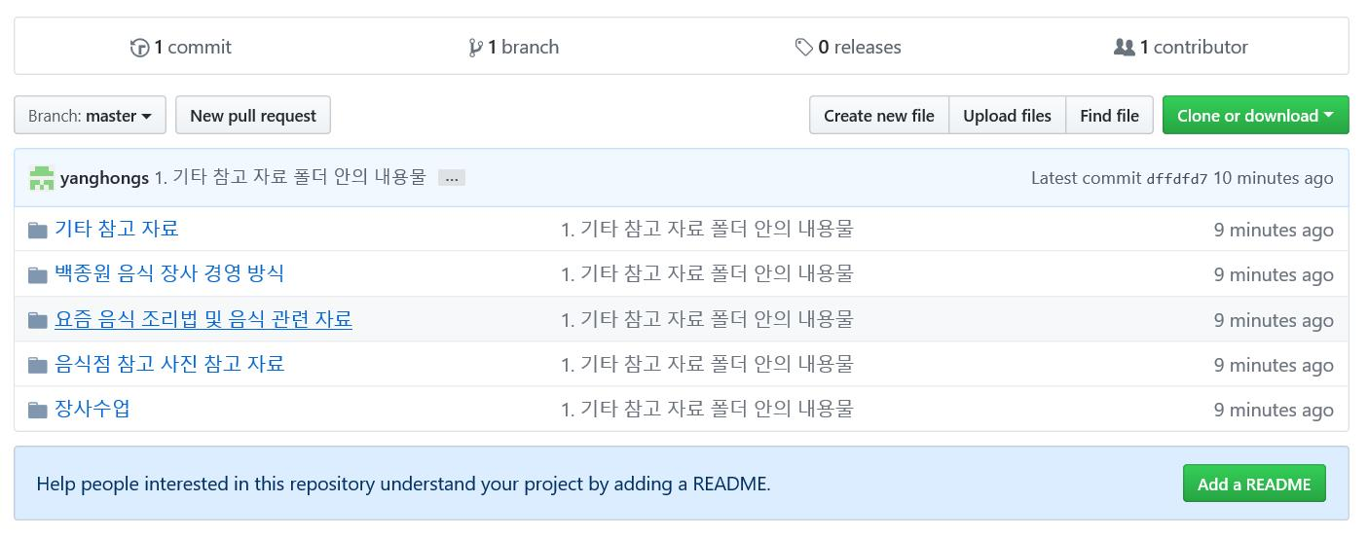

파일 클릭선택

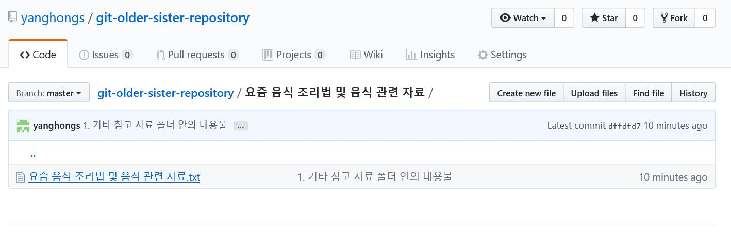

이러한 인터넷 url 주소 내용 참고

텍스트 파일 내용이 보여짐

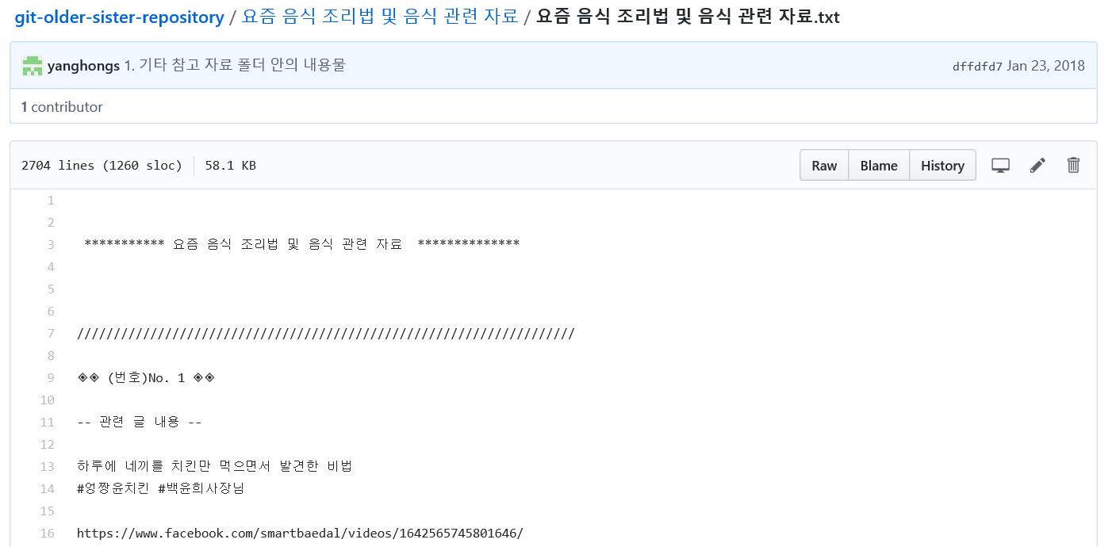

폴더 클릭선택

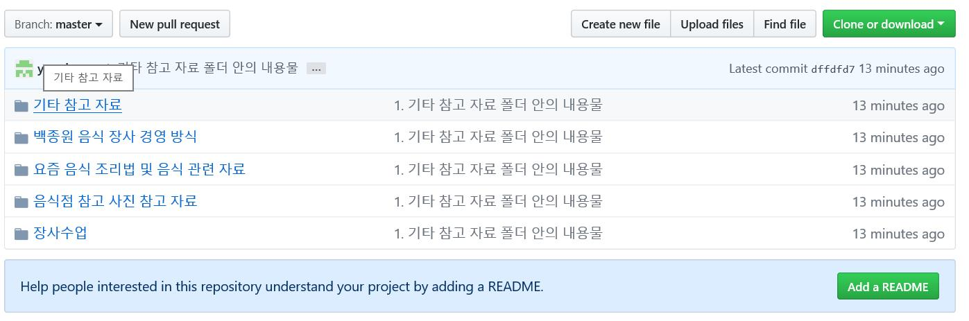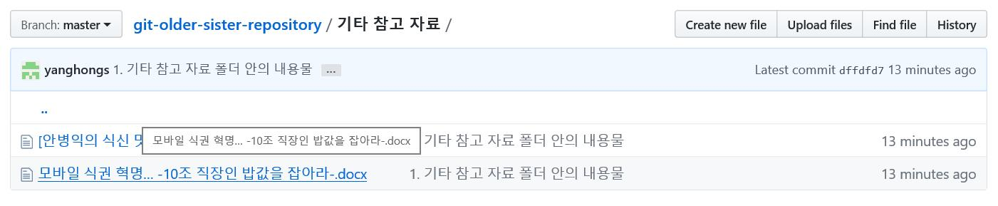

Word 문서 파일 클릭선택

Word 문서는 바로 볼 수 없음.

Download( “내 컴퓨터로 내려받기” )클릭선택

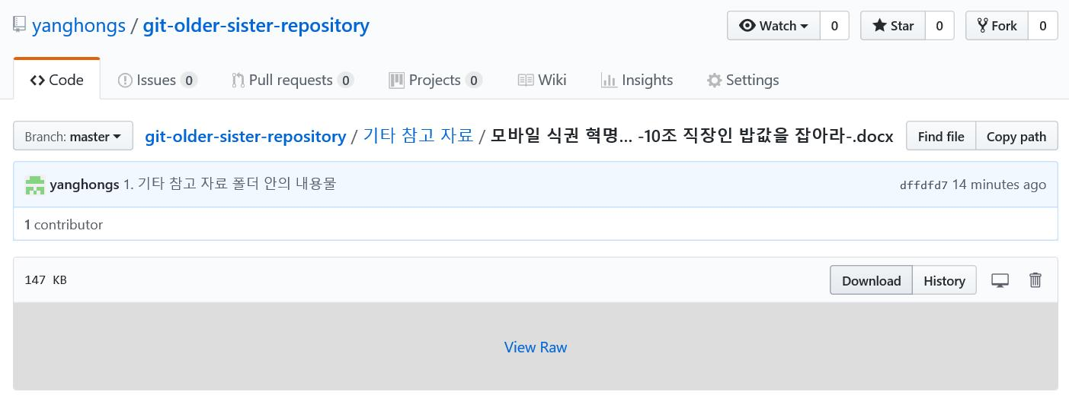

또는 내려받기해서 보기를 클릭선택

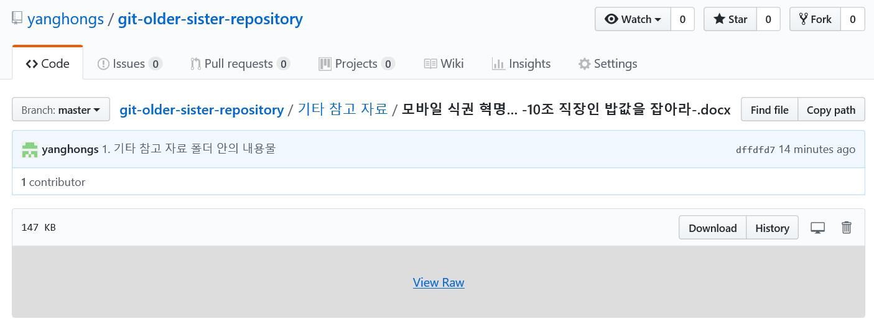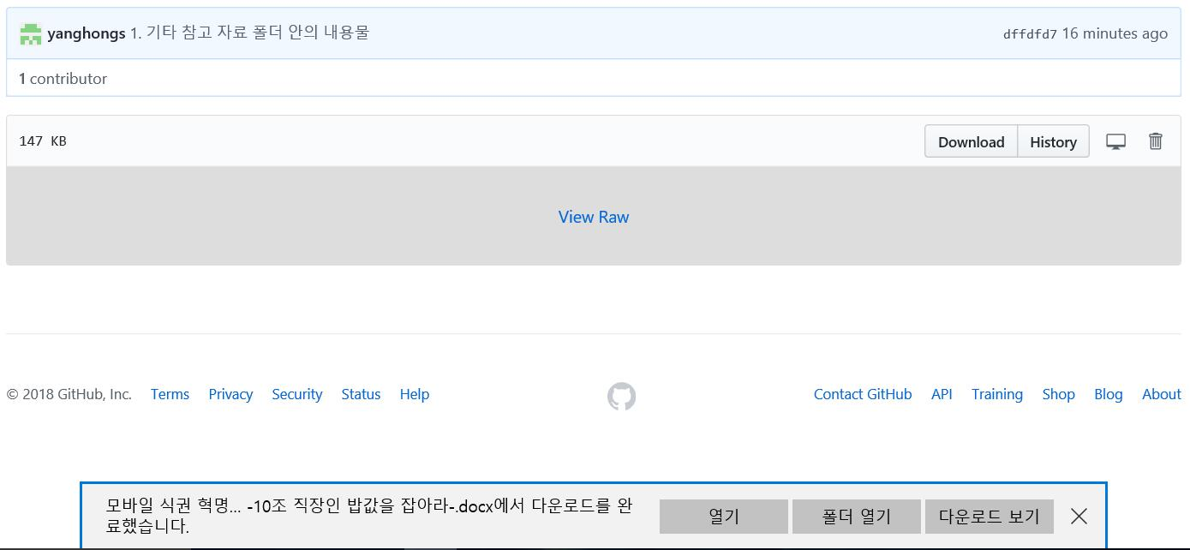

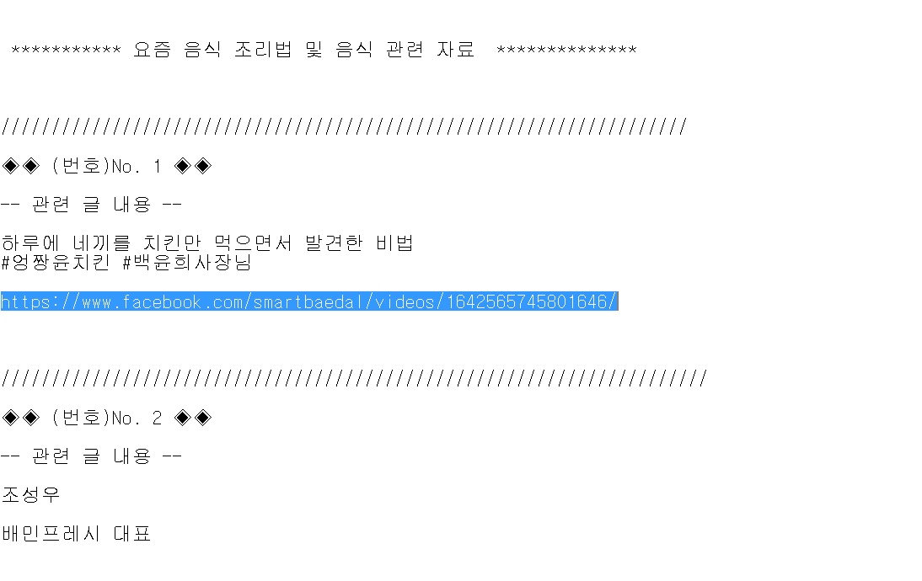

이러한 인터넷 url 주소 내용만을 따로 복사해서

그 주소를 통해 인터넷에서 내용물 참고